Соприкоснулись с подвигом.
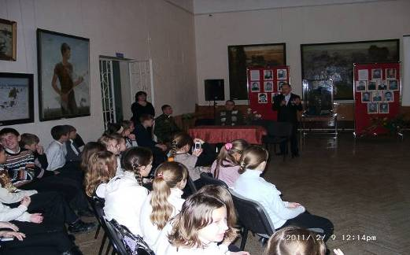
Много можно говорить о воспитании патриотизма, ответственности за свою малую и большую Родину, чувства долга, гражданского и воинского. Можно читать книги, слушать радио, смотреть фильмы по телевизору.
Нам повезло больше! Мы соприкоснулись с настоящим подвигом, настоящими героями.
Курганинский историко-краеведческий музей организовал встречу с героями войны в Афгане и Чечне, приурочив её ко дню вывода советских войск из Афганистана, Дню воина- интернационалиста.
Выступление майора запаса, военного летчика Сальникова Владимира Леонидовича, воевавшего в Афганистане и Прилепина Вячеслава Викторовича, гвардии старшего лейтенанта, служившего в Чечне, сопровождались показом слайдов, видеофильмов о тех страшных и в тоже время героических событиях.
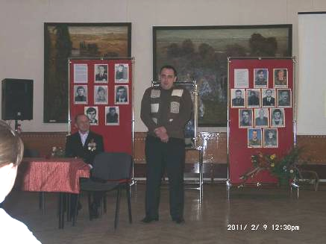
Нас было более 70 человек, учащихся 5-х,9-х классов, и вопросов тоже было много: о наградах , о потерях друзей , о вооружении, о тех минутах когда действительно становилось страшно , о том , как живётся сейчас, дома!
Больше всего потряс ребят рассказ Владимира Леонидовича, когда ему пришлось сажать свой самолёт в Кабуле на то место, где только что рухнул другой самолет.
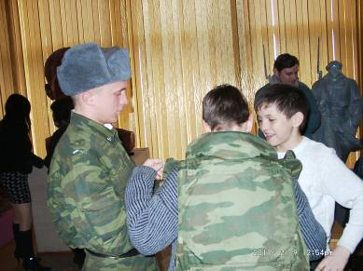
Стоя слушали дети исполнения песен об Афгане и Чечне; минутой молчания почтили память погибших земляков.
Так мы соприкоснулись с настоящим подвигом героев патриотов и интернационалистов.
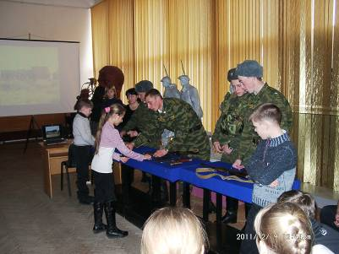
Когда молодые ребята из местной воинской части в военной форме, с оружием в руках предложили ученикам примерить на себя бронежилет, каску, разобрать и собрать боевое оружие, отбою от желающих не было, и первыми вызвались девочки . Помогал детям и «чеченец», Прилепин Вячеслав Викторович, продемонстрировав отличное знание автомата .
Тяжеловат показался бронежилет, но наши ребята почувствовали себя настоящими воинами.
Искреннюю благодарность выразили ученики работникам музея, ведущим это необыкновенное мероприятие, - Алхимовой Елене Владимировне и Атонян Кристине Артошесовне .
Именно так, на живых примерах, воспитывается уважение к тем, кто выполняет свой гражданский и интернациональный долг.
Спасибо нашему Курганинскому историческому музею !

